LIKOVNA UMETNOST
8. razred
LIKOVNA NALOGA: Naredi sam - publikacija - ZIN

Pozdravljeni, osmošolci!
Hvala vsem, ki ste mi poslali dosedanje naloge. Tisti, ki še niste utegnili, pa se le potrudite čim prej.
Nadaljujete z izvajanjem naloge ZIN.
Naloga ZIN je bolj svobodna in prav kliče po tem, da naredite nekaj izvirnega. Kakorkoli se počutite in karkoli vam roji po glavi, lahko sedaj preprosto »vržete« na papir.
Kaj je ZIN?
Zin je »na roke« narejena revija/knjižica likovnih izdelkov. Zin vključuje nabor risb, kolažev, ilustracij, stripov, grafičnega oblikovanja, tipografije, besedil in fotografij. Teme so poljubne: osebne zgodbe, glasba, šale, seznam priljubljenih reči, potopisi, stripi, fotografija, proza, poezija ... Pomemben je fizični način izdelave zina, delo z rokami. Pri tem se večkrat dogodijo tudi napake, ki pa niso moteče, prav nasprotno.
Okrajšava besede fanzin se je uveljavila v zadnjem desetletju. Fanzin je skovanka, nastala iz angleških besed fan (ljubitelj, oboževalec) in magazine (revija). Zini so tako knjižice, največkrat samozaložniške »naredi sam« publikacije, ki nastajajo v majhnih nakladah in z nizkimi stroški.
O kolažu in zinu:
https://www.youtube.com/watch?time_continue=1&v=J23kJdsNqr0&feature=emb_logo

Nekaj primerov zina:
Vir: https://issuu.com/fernandapaola/docs/fanzine_collage_
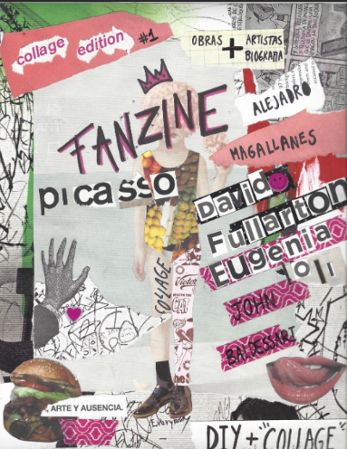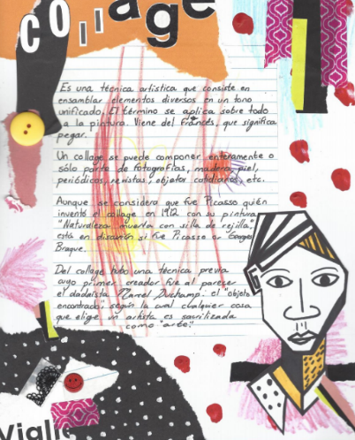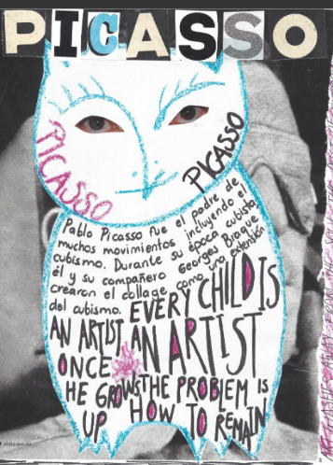

Uporabite lahko karkoli imate pri roki in stvari likovno uredite. Če se da, posvetite svoj zin trenutnemu dogajanju in vašemu počutju ter razmišljanju ob tem. Vsak oblikuje tri strani publikacije ZIN.
Osnutek svoje mojstrovine fotografirajte in mi ga pošljite v vpogled 1. 6. 2020. na služben elektronski naslov, kdor še ni. Fotografije naj bodo ostre in kvalitetne. Obvezno pripišite ime, priimek in razred.
Bodite drzni in ustvarjalni!
Učitelj Milan

